Task2a)
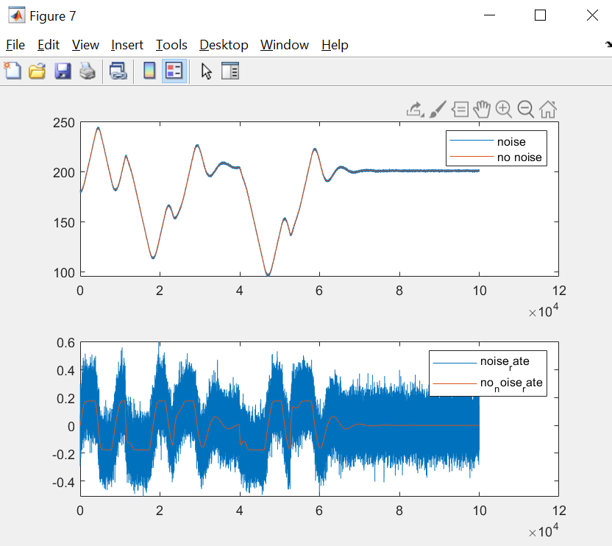
Yaw øverst, yawrate nederst 😊

